
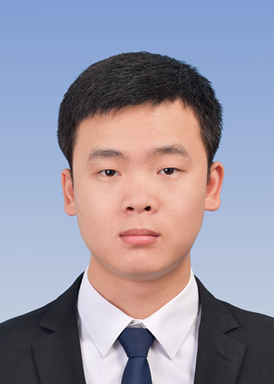
徐高峰 求职意向：软件开发-后台开发
华中科技大学智能集成系统研究室南一楼 604 室
手机：155-2759-7756 邮箱：291449621@qq.com
籍贯：江西-高安 政治面貌： 预备党员
教育背景
2015.09∼至今 | 华中科技大学 | 自动化学院 | 硕士 | 排名:30%
2011.09∼2015.06 | 华中科技大学 | 自动化学院 | 本科 | 排名:40%
主要技能与证书
- 熟悉 C、C++ 编程，熟练使用调试工具，了解shell脚本语言，熟悉Linux系统常用命令
- 熟悉Mysql、Redis等数据库，熟悉常用的数据结构及算法
- 熟悉Git、SVN等版本控制工具，了解网络编程和多线程编程技术
- 熟悉TCP/IP协议和计算机网络基础
- 国家计算机等级二级 C 语言
- CET四级、CET六级，有较好的英文阅读、写作与表达能力
项目、实习经历
2017.06∼2017.08 杭州海康威视数字技术股份有限公司 研发中心应用软件实习生
项目描述：基于 AI 深度智能的神捕高清网络摄像机，支持智能识别和抓拍人脸、非机动车、机动车等。
实习内容：利用海康威视SDK对摄像机进行功能调试和性能测试；实现车辆品牌映射功能模块开发。
2016.10∼2017.04 城市视频监控设备接入认证与多维信息采集系统 Linux/C
项目描述：对武汉公安视频监控的前端设备进行接入认证，并提供多维信息采集、加密传输、存储、访问、显示等功能。
主要职责：参与需求分析、系统设计、软件实现、设计报告撰写等工作；
实现用户认证、数据存取模块（Mysql 数据库表设计）；
实现服务器端的设计与实现(多客户端并发请求)。
2015.09∼至今 铝电解生产过程工作流管控系统研发 Matlab/SQL Server
项目描述：开发包含铝电解生产操作指导、槽况监视与预测、综合统计分析等功能模块。
主要职责：负责故障诊断分类与预测研究，完成特征分析、特征样本提取、分类模型建立和测试。
获奖情况
2016.09∼至今 | 获得“华中科技大学一等学业奖学金”
2015.09∼2016.06 | 获得“华中科技大学二等学业奖学金”
2011.09∼2015.06 | 获得“华中科技大学自动化学院单项奖学金”
专利、文章
- 周凯波，徐高峰，郭四海，铝电解槽生产过程中阳极效应预报方法，中国发明专利，申请号：201610985259.5；
- 周凯波，徐高峰，城市视频监控运维信息管理系统，计算机软件著作权；
校内经历
2015.09∼2016.06 自动化学院C语言程序设计、C课程设计助教
2012.09∼2013.06 自动化学院生活部

